<Sistema Gestor SAMOC>  
Caso de Uso: <Entregar Beneficios Mutuales>

# Descripción Breve

El caso de uso Entregar Beneficios Mutuales nos da la funcionalidad de entregar los beneficios correspondientes: nicho, ataúd, ofrenda floral, transmisión de aviso televisivo, efectivo (subsidio mutual por noche velatoria) al representante del Socio fallecido.

# Breve descripción de los actores

## <Secretario de Asistencia Social>

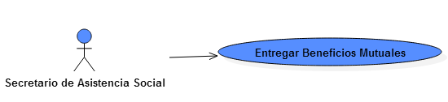

El Secretario de Asistencia Social es el encargado de entregar los beneficios mutuales al representante del Socio fallecido

# Precondiciones

# < Pre - condición 1>

El Socio no debe tener ninguna deuda pendiente.

* 1. **<Pre – condición 2>**

El Socio al momento de registrarse debe determinar a una persona para que sea su heredero(a).

# Flujo Básico de Eventos

* 1. El caso de uso empieza cuando el Secretario de Asistencia Social elige la opción

Entregar beneficios mutuales.

* 1. El Secretario de Asistencia Social busca por un criterio al socio fallecido.
  2. El caso de uso carga automáticamente todos los datos del Socio fallecido.
  3. El Secretario de Asistencia Social pulsa el botón “Entregar Beneficios”.
  4. El caso de uso muestra la información de los beneficios que van a ser entregados al representante del Socio fallecido.
  5. El Secretario de Asistencia Social marca los beneficios a ser entregados.
  6. El Secretario de Asistencia Social imprime el documento para ser entregado al

representante del Socio fallecido.

* 1. El caso de uso guarda y valida la información.
  2. El caso de uso termina.

# Flujos Alternativos

# Subflujos

# Escenarios Claves

## Si los datos del socio han cambiado se actualiza la información en la Base de Datos.

1. **Post – Condiciones**
   1. **< Post- condición 1>**

Entregar los beneficios mutuales correspondientes al representante del Socio fallecido.

# Requerimientos Especiales

* 1. **< Requerimiento Especial 1>**
* El representante del socio debe ser mayor de edad.